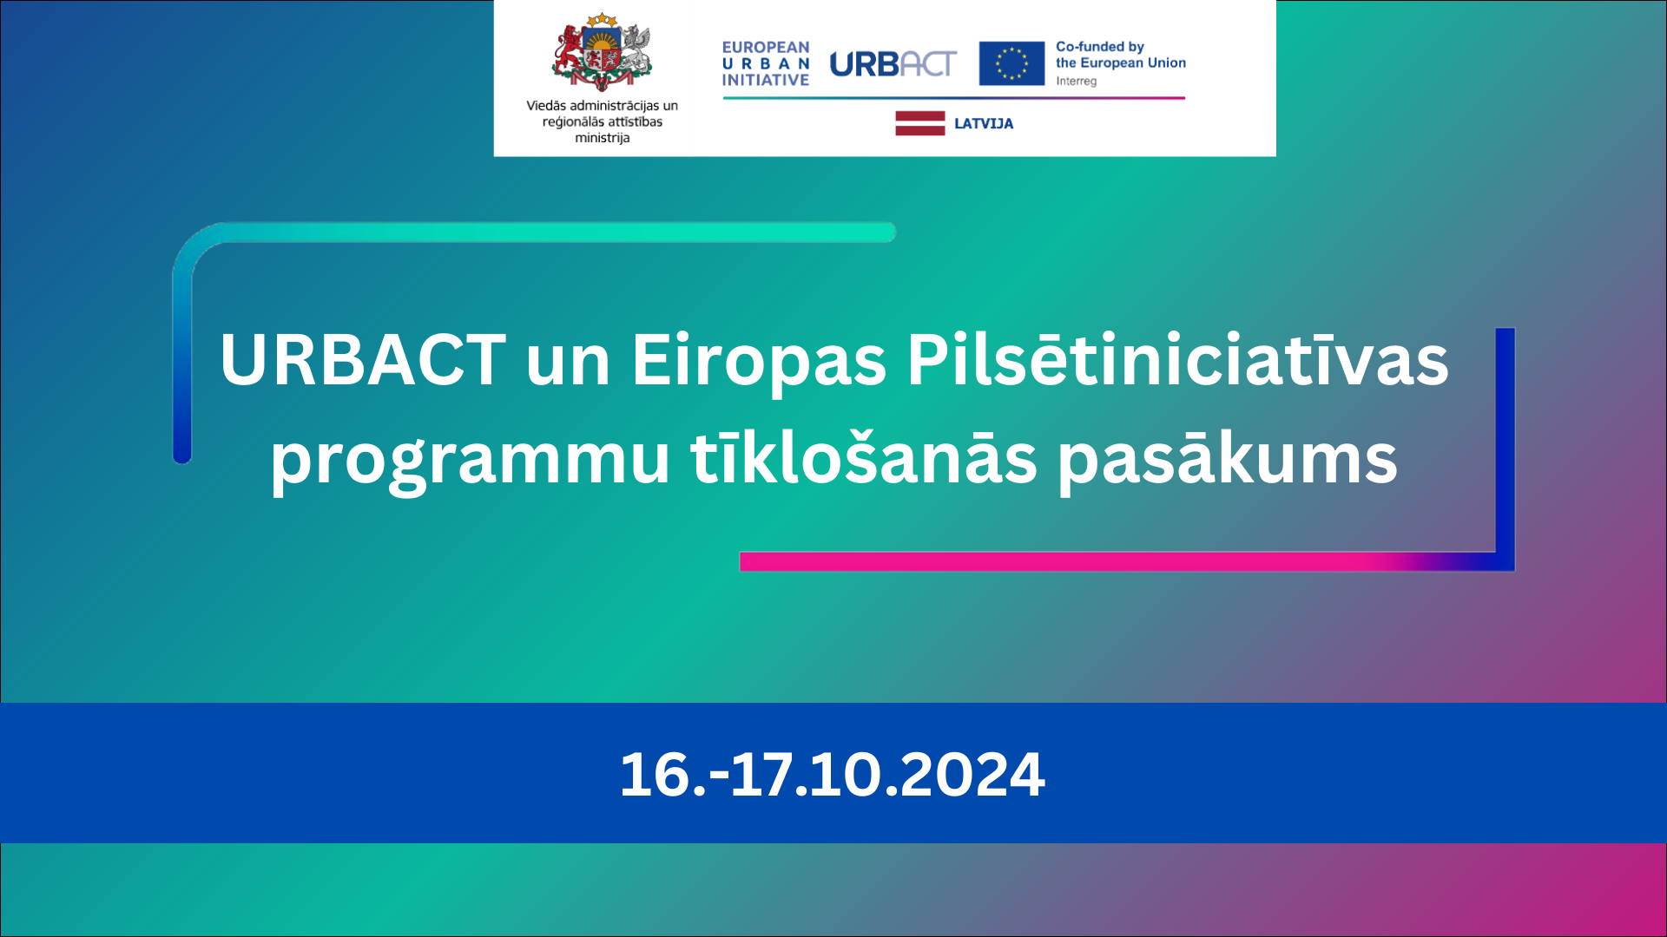

**Eiropas Pilsētiniciatīvas un URBACT IV programmu tīklošanās pasākums**

**Latgales vēstniecība "GORS", Rēzekne & Lūznavas Muiža, Rēzeknes novads**

**2024. gada 16.-17. Oktobrī**

**DARBA KĀRTĪBA**

**Pasākuma mērķis** – Iedrošināt pašvaldības iesaistīties Eiropas Pilsētiniciatīvas un URBACT programmās, savstarpēji daloties ar līdzšinējo praksi un zināšanām.

**Mērķa grupa** – Latvijas pašvaldību/pašvaldību aģentūru darbinieki

**Reģistrācija elektroniski -** [**šeit.**](https://forms.gle/J9iTYmVZ3ix9dmco7)

**16. Oktobris**

Līdz 15:30 Ierašanās Latgales vēstniecībā GORS, Rēzeknē

16:00 Prezentācija par labo praksi Dekšāru pagastā

*Prezentē Jolanta Smane*

16:30 Darbnīca dalībnieku saliedēšanai

*Vada kopienas biedri no Ukrainas*

*18:00 – 21:00* Uzkodas un tīklošanās

**17. Oktobris**

09:00 – Brokastis

10:00 – Ievadvārdi

***Eiropas Pilsētiniciatīvas kontaktpunkts un URBACT Nacionālais***  ***kontaktpunkts, VARAM***

10:10 – Eiropas Pilsētiniciatīvas Pilsētu savstarpējo apmaiņu (EUI City to city exchanges) konkurss

Eiropas Pilsētiniciatīvas Pilsētu savstarpējo apmaiņu (EUI City to city exchanges) konkursa nosacījumi

***Lana Radčenko, Eiropas Pilsētiniciatīvas kontaktpunkts, VARAM***

Projekts “Senioru aprūpe un iespēju stiprināšana – Usti nad Labem un Rēzeknes novada pašvaldības pieredzes apmaiņa” *(“Elderly Empowerment and Care*  *Exchange in Usti nad Labem and Rezekne district”)*

***Rēzeknes novada pašvaldība***

Pieredzes apmaiņas vajadzību identificēšanas un piemērotu partneru atrašanas darbnīca

***Lana Radčenko, Eiropas Pilsētiniciatīvas kontaktpunkts, VARAM***

11:50 – Eiropas Pilsētiniciatīvas Pilsētu atbalsta (Peer Review) konkurss

Konkursa nosacījumi

***Lana Radčenko, Eiropas Pilsētiniciatīvas kontaktpunkts, VARAM***

Pieredzes stāsts no Latvijas pašvaldības

*12:30 – Pusdienas*

13:30 – URBACT aktualitātes

URBACT IV programmas aktuālā informācija un plānoties pasākumi

***Anastasija Bizjajeva, URBACT Nacionālais kontaktpunkts, VARAM***

URBACT Labās prakses pieredzes stāsts no Latvijas pašvaldības

14:15 – ES Pilsētprogrammas partnerības

ES Pilsētprogrammu partnerību jaunumi

***Lana Radčenko, Eiropas Pilsētiniciatīvas kontaktpunkts, VARAM***

Pieredzes stāsts

*14:30 – Kafijas pauze un noslēgums*